朝ごはん
ユニット ８

ことば
トースト | めだまやき | コーヒー | 牛乳 | 飲みます
冷たい | 妻 | ごはん | のり | みそ汁
熱い | お茶 | 家 | 作ります | いれます（コーヒーを～）
大変な | カフェ | 静かな | サンドイッチ | 注文します
パンケーキ | すてきな
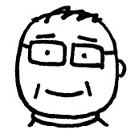
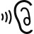
①
②
③
④
24
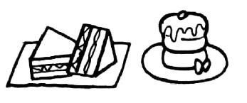
すてきな朝ごはん
わたしは7時に朝ごはんを食べます。トーストとめだまやきとコーヒーです。ときどき温かい牛乳を飲みます。冷たい牛乳を飲みません。
妻の朝ごはんは、パンじゃありません。いつもごはんとのりとみそ汁です。そして、熱いお茶を飲みます。
いつも家で朝ごはんを食べます。わたしは、毎朝、トーストとめだまやきとごはんとみそ汁を
作ります。そして、お茶とコーヒーをいれます。大変です。
ときどきカフェへ行きます。静かなカフェです。わたしはサンドイッチを注文します。妻は
パンケーキを注文します。そして、おいしいコーヒーを飲みます。すてきな朝ごはんです。

岡田さん
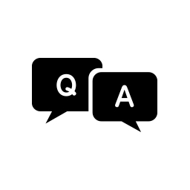
⑤
Q&A
Q1:岡田さんの朝ごはんは、何ですか。  Q2:岡田さんの奥さんの朝ごはんも、パンですか。  Q3：岡田さんはいつもどこで朝ごはんを食べますか。  Q4：岡田さんと奥さんはときどきカフェへ行きます。どんなカフェですか。  Q5:岡田さんと奥さんはカフェで何を注文しますか。 | A1:トーストとめだまやきとコーヒーです。  ときどき温かい牛乳を飲みます。  A2:いいえ、パンじゃありません。ごはんと  のりとみそ汁です。熱いお茶も飲みます。  A3:家で食べます。岡田さんが作ります。  A4:静かなカフェです。  A5:岡田さんはサンドイッチを注文します。  奥さんはパンケーキを注文します。
⑥
質問に答えましょう
①あなたの朝ごはんはどんな朝ごはんですか。
②何を飲みますか。
⑦
話しましょう・書きましょう
朝ごはんについて話してください。

ちょっと文法
①朝ごはんはごはんとみそ汁です。 ／ パンじゃありません。
②ごはんとみそ汁
③温かい牛乳 ／ 静かなカフェ
25

